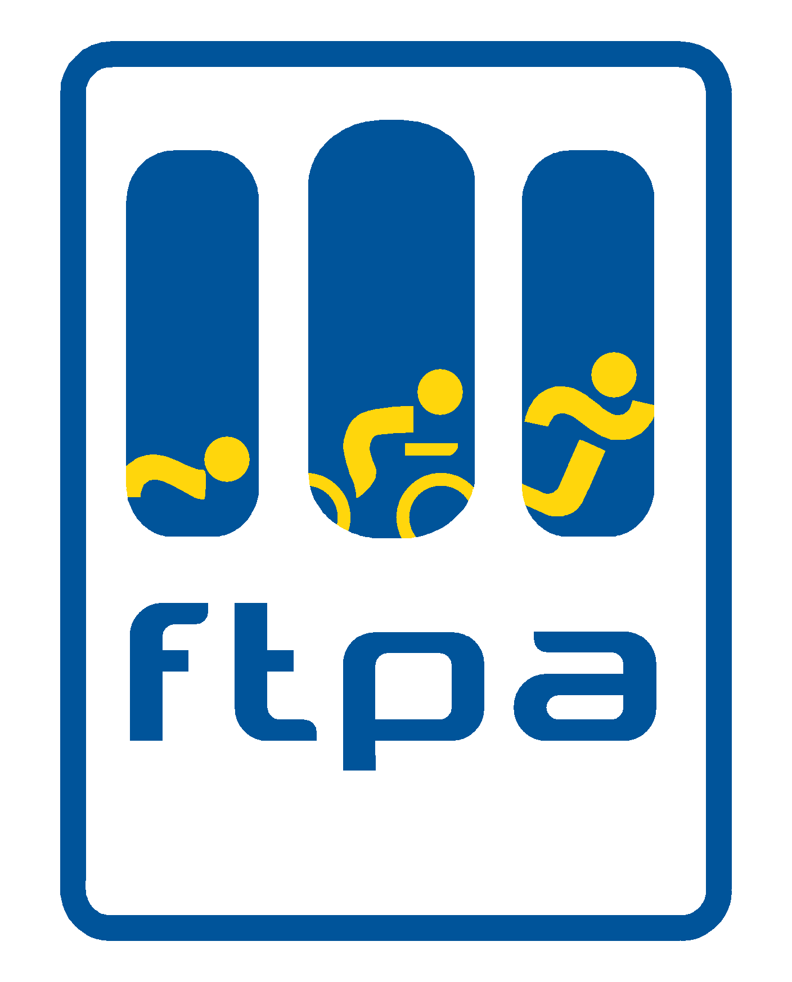

NORMATIVA DE TRIATLÓN – JUEGOS DEPORTIVOS 2023/2024

Participantes
Categorías Pre-Benjamín, Benjamín, Alevín, Infantil y Cadete: Jóvenes de ambos sexos pertenecientes a centros escolares o entidades inscritas en el Registro de Asociaciones Deportivas del Principado de Asturias, o cualquier otro registro público.

Categorías
- Pre-Benjamín: nacidos/as en los años 2017/- (7 años y menos)
- Benjamín: nacidos/as en los años 2016/2015 (8 y 9 años)
- Alevín: nacidos/as en los años 2014/2013 (10 y 11 años)
- Infantil: nacidos/as en los años 2012/2011 (12 y 13 años)
- Cadete: nacidos/as en los años 2010/2009 (14 y 15 años)

Calendario:

Fecha | Hora | Modalidad | Localidad | Equipo Organizador
23 de enero | 10.00 | Du Cross | La Manjoya | APTri
3 de marzo | 10.00 | Du carretera | La Manjoya | APTri
21 de abril | 10.00 | Tri cross | Oviedo | CAO Triatlón
5 de mayo | 10.00 | Acuatlón | Lugones | C. Triatlón Lugones
18 de mayo | 10.00 | Tri carretera | Oviedo | APTri
2 dejunio | 10.00 | Triatlon | San Esteban de Pravia | FTPA
22 de junio | 10.00 | Acuatlón | Parque del Oeste | C. Multideportes Oviedo

Distancias y modalidades:

DUATLÓN | Carrera | Bici | Carrera
PRE-BENJAMIN | 250 | 1.000/600* | 125
BENJAMÍN (1) | 500 | 2.000/1500* | 250
ALEVÍN | 1.000 | 4.000/3.000* | 500
INFANTIL | 2.000 | 8.000/6.000* | 1.500
CADETE | 2.000 | 8.000/6.000* | 1.500
*Distancias reducidas para la modalidad de Duatlón Cross.

TRIATLÓN | Natación | Bici | Carrera
PRE-BENJAMIN | 50 | 1.000 | 250
BENJAMIN | 100 | 2.000 | 500
ALEVÍN | 200 | 4.000 | 1.000
INFANTIL | 600 | 8.000 | 2.500
CADETE | 600 | 8.000 | 2.500

ACUATLÓN | Carrera | Natación | Carrera
PRE-BENJAMIN | --- | 50 | 250
BENJAMIN | --- | 100 | 500
ALEVÍN | 500 | 200 | 500
INFANTIL | 1.500 | 500 | 1.000
CADETE | 1.500 | 500 | 1.000

Se podrán adaptar las distancias en todas las modalidades según capacidades organizativas, previa solicitud al director técnico de la Federación y el consentimiento del delegado técnico de la Competición.
Debido a la baja participación en categorías de cadete e infantil, y para fomentar una mejor competición, las salidas podrán ser conjuntas y con la misma distancia, pero clasificaciones separadas.
El sector de natación de los triatlones y acuatlones, en la medida de lo posible, se realizará de forma de "M" CERRADA, sin corcheras y con boyas, calculando cada vuelta en 80m para piscina de 6 calles y 90m para 8 calles.

Aspectos reglamentarios a tener en cuenta:
Todas las competiciones se regirán en primera instancia por el presente reglamento y en segunda instancia por el reglamento de la Federación Española de Triatlón, siendo este último en el caso de que no existiera una norma específica, duda o conflicto siempre se atenderá a lo especificado en el Reglamento de la Federación Española de Triatlón.
a) Ayuda externa.
En las categorías Pre-Benjamín y Benjamín, se permite ayuda externa en el caso de avería de la bicicleta y durante las transiciones, para subir y bajar las bicicletas en los soportes. La persona que ayude en el área de transición deberá de ser un oficial o voluntario de la organización, a disposición de todos los participantes.
En las categorías Pre-Benjamín, Benjamín, Alevín se permite ayuda externa en el caso de avería de la bicicleta para solucionar dicho problema siempre que lo realice un oficial, técnico o personal de la organización, y se realice bajo las condiciones de seguridad adecuadas para el normal desarrollo de la competición. Dicha ayuda externa deberá ser comunicada a los oficiales de la prueba una vez realizada dicha acción.

b) Uso del Casco fuera de la competición.
Se sancionará con advertencia al niño/a que no lleve casco cuando vaya montando en bicicleta en el día y lugar de la competición. Si el deportista es reincidente en dicha acción se podrá sancionar al deportista por parte de los oficiales con su no participación en dicha prueba.

c) Material en el área de transición.
El material debe estar en el lugar asignado para cada deportista en el área de transición, antes, durante y después de la competición. Se sancionarán actitudes como tirar el casco en cualquier lugar, además del mal trato del material.

d) Técnico de Club.
En las competiciones, cada escuela o club podrá nombrar un Delegado y un Técnico, con licencia del Principado para los Juegos Deportivos, que serán los representantes de la misma, ante cualquier situación relativa a esa escuela o club y la competición.

e) Resolución Conflictos Antideportivos
En las competiciones en edad escolar, el Delegado Técnico y los Delegados o Técnicos de los clubes inscritos, serán los encargados de resolver los conflictos antideportivos, relacionados con las personas y ajenos al desarrollo de la competición; y emitir un informe de lo acontecido.

f) Otras consideraciones
En todas las categorías el gorro y las gafas de natación estará prohibido en el segmento de carrera a pie en los acuatlones.
En todas las categorías está prohibido el uso de cualquier tipo de acople para la bicicleta.
En las categorías Pre-Benjamín, Benjamín, Alevín e Infantil, está permitido ir a rueda entre atletas de diferente sexo, siempre que las salidas masculina y femenina sean conjuntas.

Desarrollos de las bicicletas
Se establece que el desarrollo de las bicicletas tanto de carretera como de montaña será libre, debiendo cada técnico de cada escuela o club vigilar la salud de cada deportista y educar en cuanto a los desarrollos a usar en cada una de las categorías.

Rankings de los Juegos Deportivos de Triatlón
Existirán Ranking Individual por especialidad, Ranking General Individual y Ranking por Equipos de los Juegos Deportivos de Triatlón 2022-2023:
*Para acceder al Ranking y poder optar a ser seleccionado para los Nacionales, el deportista deberá tener puntos en las 3 disciplinas (Triatlón, Duatlón y Acuatlón) y será obligatorio puntuar en mínimo 6 pruebas de las 8 disponibles.

Rankings Individuales:
a) Los rankings serán independientes para hombres y mujeres.
b) Existirá solamente ranking oficial individual para las categorías Infantil y Cadete.
c) Para el Ranking General de los JJ.DD. 2022-2023, la puntuación final se obtendrá de la suma de la mejor puntuación de cada especialidad. En caso de empate primará la clasificación de Triatlón.
d) Los Ranking de Triatlón Cadete e Infantil determinarán parte de la selección que acudirá al Campeonato de España en Edad Escolar de Triatlón Individual y por Relevos Mixtos, en el caso de acudir. Los dos primeros femenino y masculino serán por orden de puntuación en dicho ranking y los dos siguientes se escogerán a criterio del Delegado Técnico.

Ranking General por Equipos de los Juegos Deportivos de Triatlón 2021-2022:
a) Los ranking serán independientes para equipos masculinos y equipos femeninos.
b) Puntuarán, en cada prueba, los 2 primeros chicos y las 2 primeras chicas de cada equipo de las categorías Infantil y Cadete.
d) Los equipos vencedores del Ranking Masculino y Femenino de los Juegos Deportivos de Triatlón serán los que más puntos sumen entre las pruebas.

Tabla de puntuación de los Rankings:
TRIATLÓN |  |  | ACUATLÓN |  |  | DUATLÓN
Puesto | Puntos |  | Puesto | Puntos |  | Puesto | Puntos
1 | 1000 |  | 1 | 600 |  | 1 | 600
2 | 900 |  | 2 | 500 |  | 2 | 500
3 | 800 |  | 3 | 450 |  | 3 | 450
4 | 750 |  | 4 | 400 |  | 4 | 400
5 | 700 |  | 5 | 375 |  | 5 | 375
6 | 650 |  | 6 | 350 |  | 6 | 350
7 | 600 |  | 7 | 325 |  | 7 | 325
8 | 550 |  | 8 | 300 |  | 8 | 300
9 | 500 |  | 9 | 275 |  | 9 | 275
10 | 450 |  | 10 | 250 |  | 10 | 250
11 | 400 |  | 11 | 225 |  | 11 | 225
12 | 350 |  | 12 | 200 |  | 12 | 200
13 | 300 |  | 13 | 175 |  | 13 | 175
14 | 250 |  | 14 | 150 |  | 14 | 150
15 | 200 |  | 15 | 125 |  | 15 | 125
Sistema de clasificación para el campeonato de España Escolar: Para este campeonato hay 4 plazas CADETES y 2 plazas INFANTILES tanto masculinas como femeninas.
Criterios de selección para los deportistas que representarán al Principado de Asturias en el Campeonato de España de Triatlón Escolar Individual y Relevo Mixto. Siempre que se esté en plazo de poder utilizar éste criterio.
CRITERIO A: 2 plazas masculinas/femeninas en categoría CADETE y 1 plaza masculina/femenina INFANTIL del Ranking de Triatlón de los Juegos Deportivos de Triatlón.
CRITERIO B: El resto de plazas serán elegidas a criterio del director técnico de la FTPA, que tendrá en cuenta además, el Campeonato de Asturias de Triatlón en la categoría Cadete y otras carreras en las que puedan tomar parte dichos deportistas de categoría Cadete o Infantil.

La composición de los equipos de relevos mixtos será decidida a criterio técnico.

El primer clasificado y la primera clasificada de Ranking General Infantil de Los Juegos Deportivos de Triatlón tendrán INSCRIPCION gratuita en el ENCUENTRO NACIONAL DE MENORES organizado por la FETRI, en caso de renuncia, pasará al siguiente clasificado.

Medallas y trofeos
El reparto de medallas y trofeos será el siguiente:
En cada prueba del calendario de los Juegos Deportivo:
Medalla del 1º al 3º para las categorías Infantil y Cadete, masculino y femenino.
De los Rankings Individual por Especialidad y General Cadete de los Juegos Deportivos de Triatlón :
En la Gala del Triatlón 2023, se entregará Trofeo al 1º, 2º y 3º de cada categoría, del Ranking General masculino y femenino, según normativa.
Del Ranking por Equipos de los Juegos Deportivos de Triatlón:
En la Gala del Triatlón 2023, se entregará Trofeo al 1º, 2º y 3º equipo de cada categoría, masculina y femenina, según normativa.

Reglamento de competición
En lo no señalado en la presente normativa será de aplicación de aplicación el Reglamento de Competición de la Federación Española de Triatlón.

Arbitrajes y clasificaciones
Este correrá a cargo de los jueces y oficiales con licencia en vigor de la Federación de Triatlón del Principado de Asturias y bajo Reglamento de Competiciones de la Federación Española de Triatlón.

Reclamaciones
En cada prueba, será el Delegado o Técnico de cada equipo, el único autorizado a presentar reclamaciones al Jurado de competición, hasta 15 minutos después de salir las clasificaciones oficiales.

Documentación

Colectiva:
- Hoja de inscripción (relación individualizada de inscritos) en la modalidad de Triatlón que deberá tramitarse y descargarse de la página web: www.asturias.es/deporte asturiano Juegos Deportivos/Inscripciones Online.
Individual:
- D.N.I. o Pasaporte Individual o fotocopia para las categorías Infantil y Cadete. Pasaporte o tarjeta de residente en el caso de extranjeros.
En el caso de extranjeros, se admitirá como documento acreditativo la tarjeta de residencia o pasaporte extranjero individual o fotocopia de los mismos.

Inscripciones:
                - SERÁ INDISPENSABLE ESTAR DADO DE ALTO A TRAVES DE UNA ENTIDAD DEPORTIVA O COLEGIO EN EL REGISTRO DEL PRINCIPADO PARA JUEGOS DEPORTIVOS DE TRIATLON
                - Para poder realizar la tramitación telemática de participantes se accederá a la página web www.asturias.es/deporteasturiano Juegos Deportivos/Inscripciones Online, abiertas hasta el 22 de junio de 2024.

Inscripciones en las pruebas (página web de la federación):
La inscripción se deberá realizar para cada prueba de la temporada, debiendo el deportista confirmar su participación a través de la web de la Federación de Triatlón del Principado de Asturias.

